FERNANDO PRESTES

EXTENSÃO ESCOLA ESTADUAL JOÃO CLÍMACO

**WANELL TUBOS**

**DIOGO LOPES ANTUNES**

**GABRIEL MENDES NEMETH**

**ISABELLY CARDOSO LIMA**

**LINDSAY LOHAN SOUZA DA COSTA**

**LUCAS MENDES NEMETH**

Sorocaba

2023

**DIOGO LOPES ANTUNES**

**GABRIEL MENDES NEMETH**

**ISABELLY CARDOSO LIMA**

**LINDSAY LOHAN SOUZA DA COSTA**

**LUCAS MENDES NEMETH**

**WANEL TUBOS**

Trabalho de Conclusão de Curso apresentado ao Curso Técnico em informática para internet da Etec Fernando Prestes, orientado pelo Prof. Manuel, como requisito parcial para obtenção do título de técnico em informática para internet.

.

Sorocaba

2023

**DIOGO LOPES ANTUNES**

**GABRIEL MENDES NEMETH**

**ISABELLY CARDOSO LIMA**

**LINDSAY LOHAN SOUZA DA COSTA**

**LUCAS MENDES NEMETH**

**WANEL TUBOS**

Trabalho de Conclusão de Curso aprovado, apresentado à Etec Fernando Preste– Sorocaba, no Sistema de Ensino Presencial, como requisito parcial para a obtenção do título de Técnico em {Informática para internet}, com nota final igual a _______, conferida pela Banca Examinadora formada pelos professores:

|  |
| --- |
| Manoel Silva |
| Manoel Silva  Etec Fernando Prestes |
| Manoel Silva  Etec Fernando Prestes |

Sorocaba, 08 de junho de 2023.

**A criação do site:**

O objetivo do nosso trabalho é criar um website de uma loja de ferragem de bairro, para alavancar as vendas e ajudar na divulgação da empresa. Chegamos a esta conclusão pois a loja oferece produtos de construção em geral, tanto para imóveis ou outras escolhas.

Pretendemos fazer esse site para melhorar a comunicação com o cliente e aumentar a confiança. Com o site, a pessoa pode ter um acesso melhor para se comunicar com o vendedor e poder olhar melhor as opções de produtos. O site também traz benefícios para o dono do estabelecimento, pois como site ele terá melhor controle do seu estoque e dos produtos anunciados e vendidos.

**Website creation:**

The objective of our work is to create a website for a neighborhood rust shop, to boost sales and help publicize the company. We reached this conclusion because the store offers construction products in general, both for real estate and other choices.

We intend to make this site to improve communication with the customer and increase trust for the same. With the website, the person can have better access to communicate with the seller and be able to better look at the product options. The site also brings benefits to the owner of the establishment, because as a site he will have better control of his stock and the products advertised and sold.

Sumário

Introdução 7

Percepção da Necessidade 8

Levantamentos de Dados 9

• **Pesquisa de campo** **9**

Análise do Sistema Atual 14

# **Introdução**

A realização do trabalho consiste em uma criação de um Website com objetivo de ser vinculado a loja de vendas de ferros e alguns outros materiais, que tem como objetivo ajudá-lo a realizar vendas dos matérias de trabalho do qual são: barras de ferro, parafusos diversos, porcas, ruelas, discos de corte, eletrodos etc...

Realizaremos a criação de um site com todos esses produtos para facilitar a venda e, atingir um público maior, o site será criado para facilitar tanto a vida do consumidor quanto a do vendedor, com maior organização, o site deve conter diversas formas de pagamentos e até pronta entrega mantendo o preço no padrão bom para consumidor e vendedor.

Como planejamento do site, deve conter cores e ilustrações como imagens ou gifs chamativos para prender atenção do consumidor e atrai-lo para consumir o produto de nosso site, alguns pontos estratégicos como cupons e promoções.

O site deve conter áreas separadas para cada produto afins de uma organização melhor para os clientes, também com objetivo de facilitar a vida dos consumidores, multipasse escolhas de largura e comprimento. Incrementar cores fortes que chamem atenção do consumidor para o site, informações sobre o produto que o consumidor leve a acreditar que aquele produto seja o melhor em qualidade e de fácil acesso.

A fim de aumentar a confiança dos consumidores junto ao fornecedor, criar chats de comunicação poder ter um acesso melhor para se comunicar com o vendedor e poder olhar melhor as opções de produtos. O site também traz benefícios para o dono do estabelecimento, pois como site ele terá melhor controle do seu estoque e dos produtos anunciados e vendidos.

# **Percepção da Necessidade**

Como nosso site é uma loja de Ferragens, onde os clientes que mais vão procurar o nosso site são marcenarias e serralherias. Já que eles são o principal público-alvo a consumir o produto. Visando não só o cliente, mas abranger e oferecer uma solução ao problema do ciente. Pensando no público-alvo de marcenarias e serralherias, criar um cadastro a esses clientes onde podem ficar a par de seus produtos comprados e prazos de envios. Realizar o cadastramento para entender a necessidade do cliente e oferecer a eles uma solução rápida e barata.

O cliente quando acessar deve visualizar uma opção cadastral para visualizar os produtos, após acesso identificar o produto que deseja e por último a forma de pagamento. As formas de pagamentos devem abranger vários modos, sendo assim possibilitando maior opção de pagamento para o cliente. Mantendo ainda a qualidade produto para o cliente e mantendo uma experiência boa ao cliente, o que o leva a voltar a realizar compras no site.

O site é criado com objetivo de fácil acesso inclusive para pessoas idosas e pessoas com dificuldade na tecnologia, incluindo também sistema para Deficientes Visuais. O site deve conter separação por tamanhos e categorias. Exemplo: Categorias de tubos: 3M, 5M.

# **Levantamentos de Dados**

Para um serralheiro conseguir atender as medidas de seu cliente ele consulta primeiro e depois procura entender as necessidades dele, e avalia o espaço para conseguir achar a solução. Depois dele medir o lugar que ele vai trabalhar ele procura os materiais, e esses materiais a gente irá disponibilizar que seria: tubos, material de cortes, eletrodos para soldagem, entre outros materiais. Exemplo: Um serralheiro faz um pedido de uma Cantoneira de 4 metros e outra de 2 metros, então esse mesmo material é cortado na própria loja para o cliente.

Já um marceneiro ele procura saber as necessidades e preferências de seu cliente, com isso ele analisa desenhos, medidas e especificações do projeto. Diferente de um serralheiro ele não utiliza tubos ou metais como material, eles utilizam madeiras, e isso nós não fornecemos. Porém existe outros materiais que os ajudem nós temos que podemos vender para eles como: lixas, parafusos, arruelas, porcas, entre outros materiais.

## **Pesquisa de campo**

Foi feito uma breve pesquisa com 10 perguntas e 111 pessoas para ver qual suas opiniões sobre o nosso site e os resultados foram os seguintes:

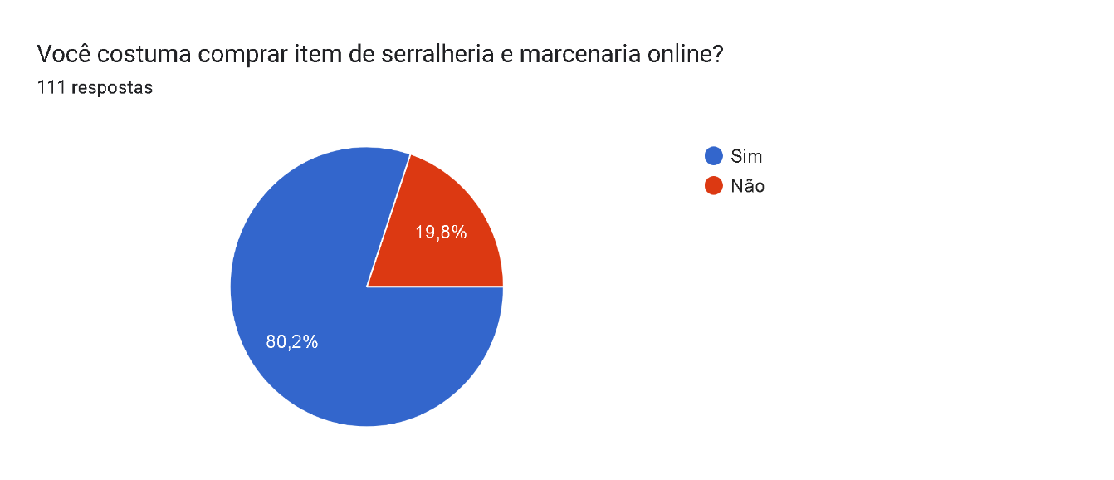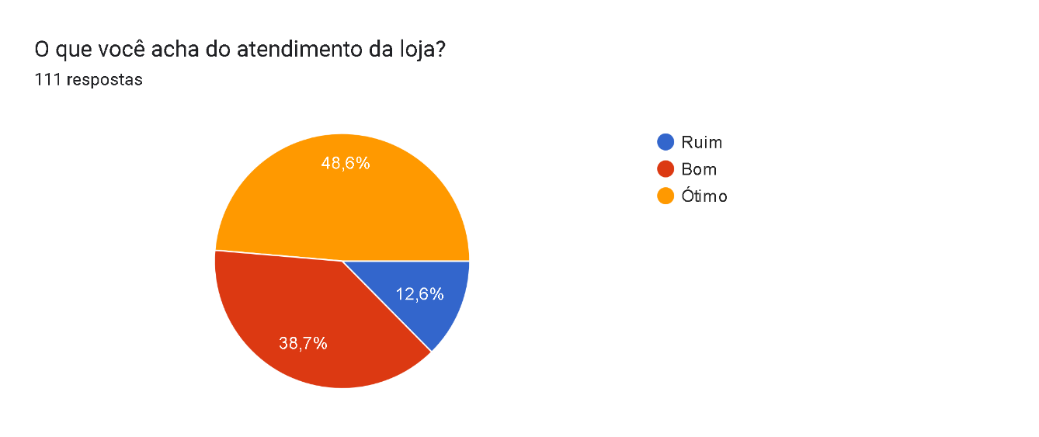

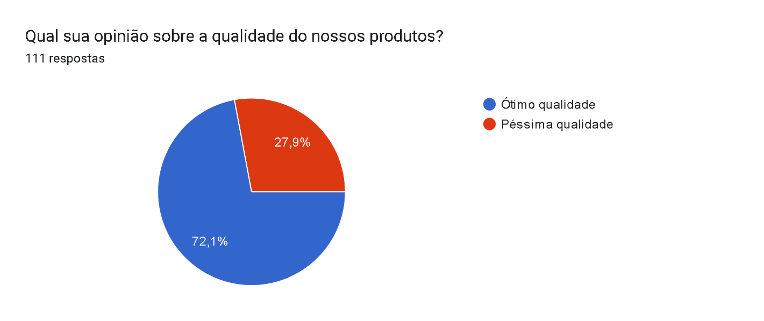

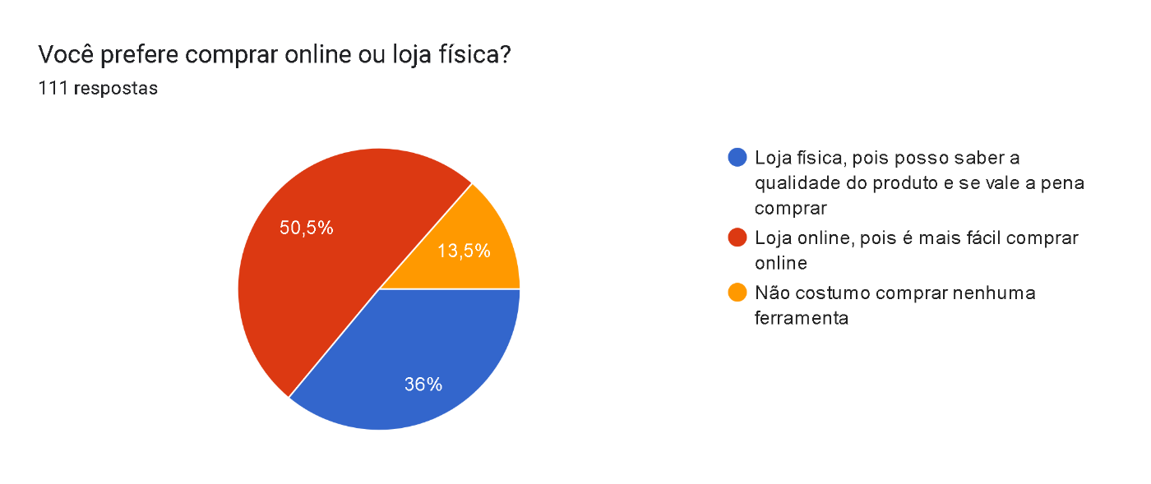

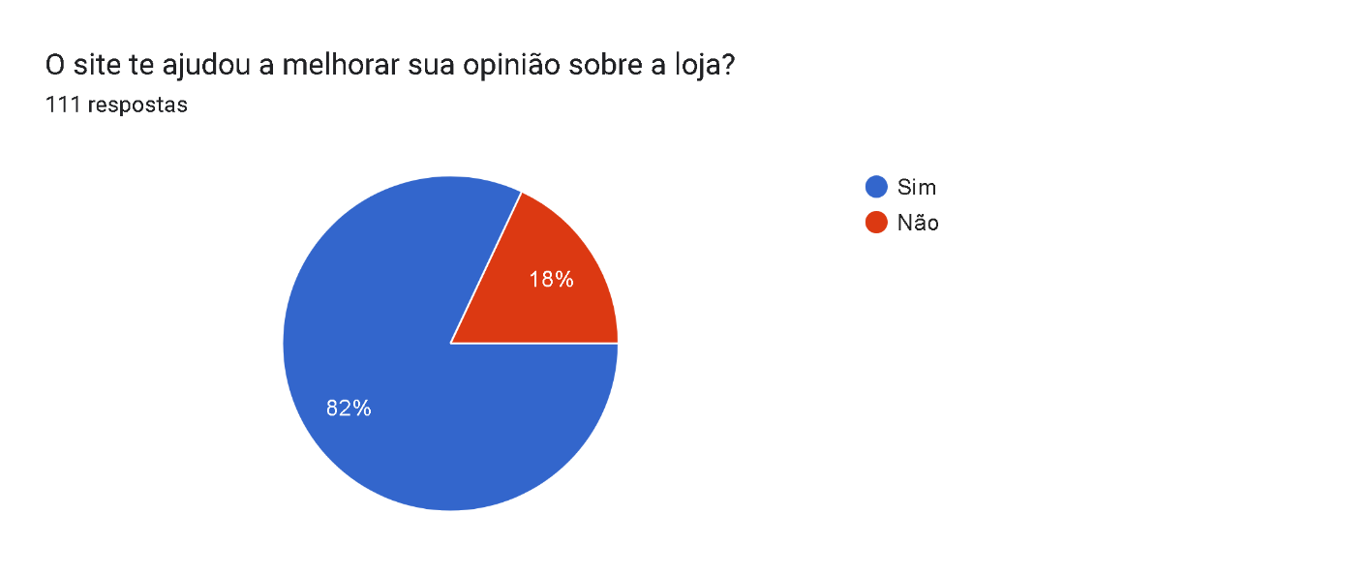

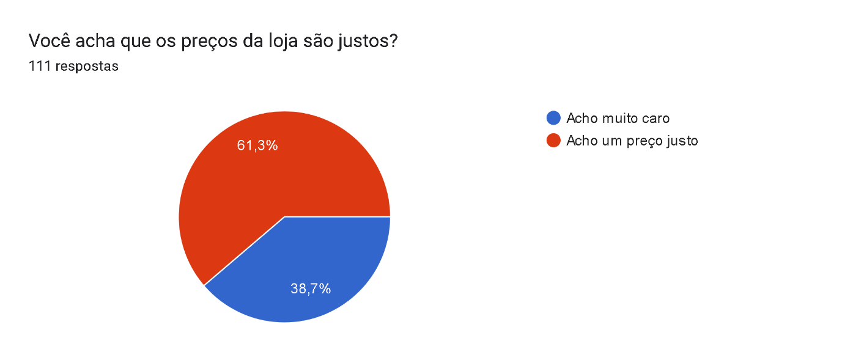

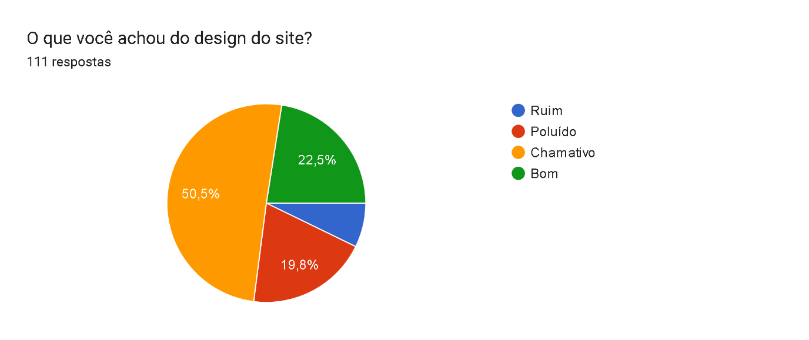

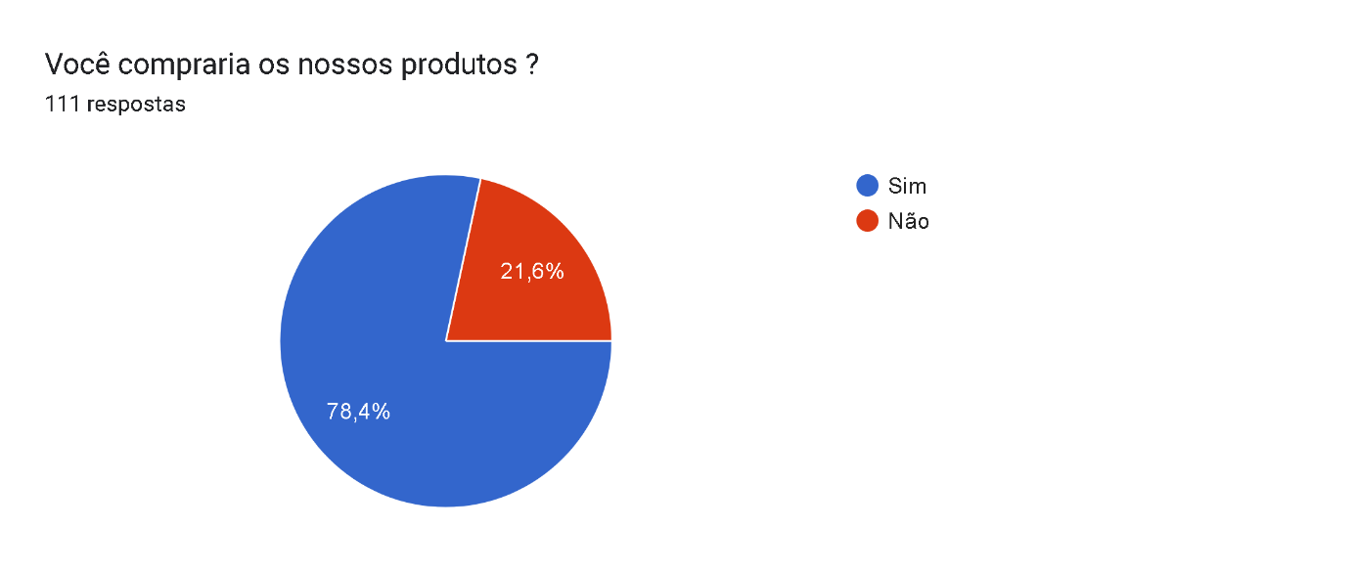

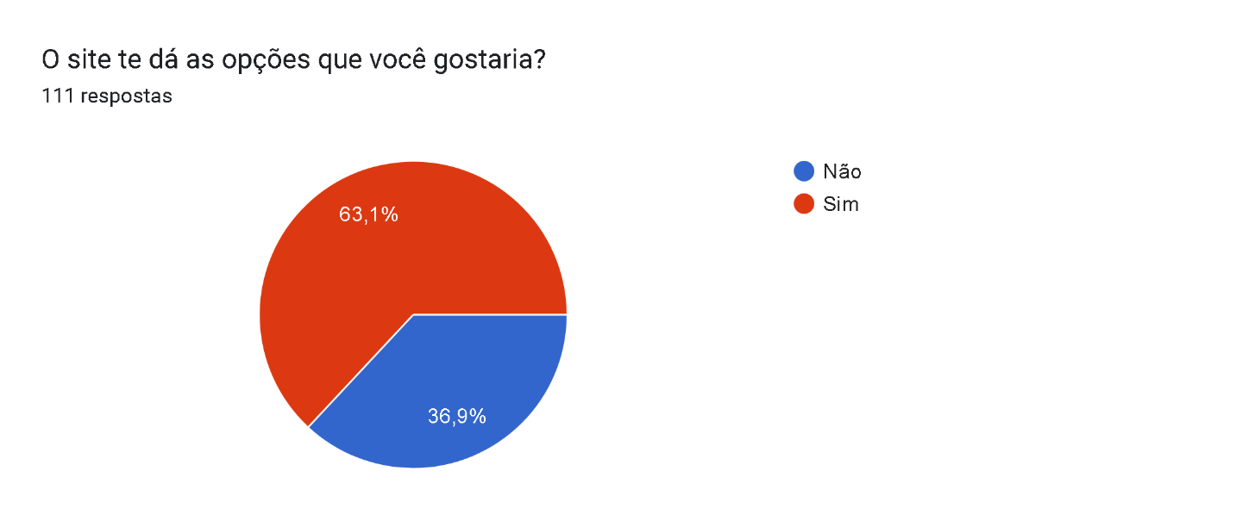

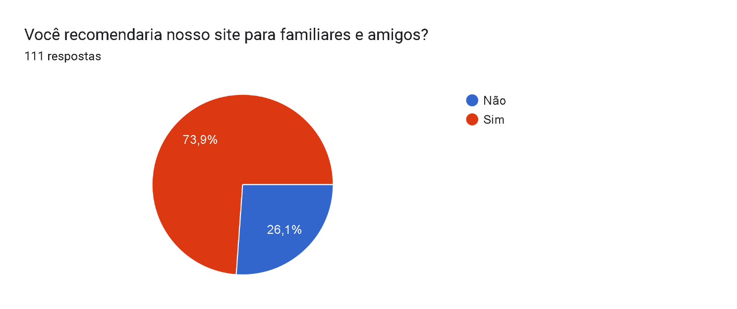

# **Análise do Sistema Atual**

Visando oferecer solução aos problemas do cliente, alguns materiais podem ser personalizados na medida que o cliente solicita. Um material que pode ser personalizado é a Cantoneira, que é vendida pelo tamanho de 3 a 6 metros.

Por motivo de personalização, os produtos da loja não vão ser entregues, por motivo de não ter um meio de transporte adequado que suporte entregar os itens de forma segura. Entretanto ofereceremos uma função na qual o cliente poderá pedir um item de nosso site que deseje, e assim ele vai poder retirar da loja quando estiver concluído.